**Příloha č.2 SOD – situace**

**Sportoviště u ZŠ U říčanského lesa – 1. Etapa**

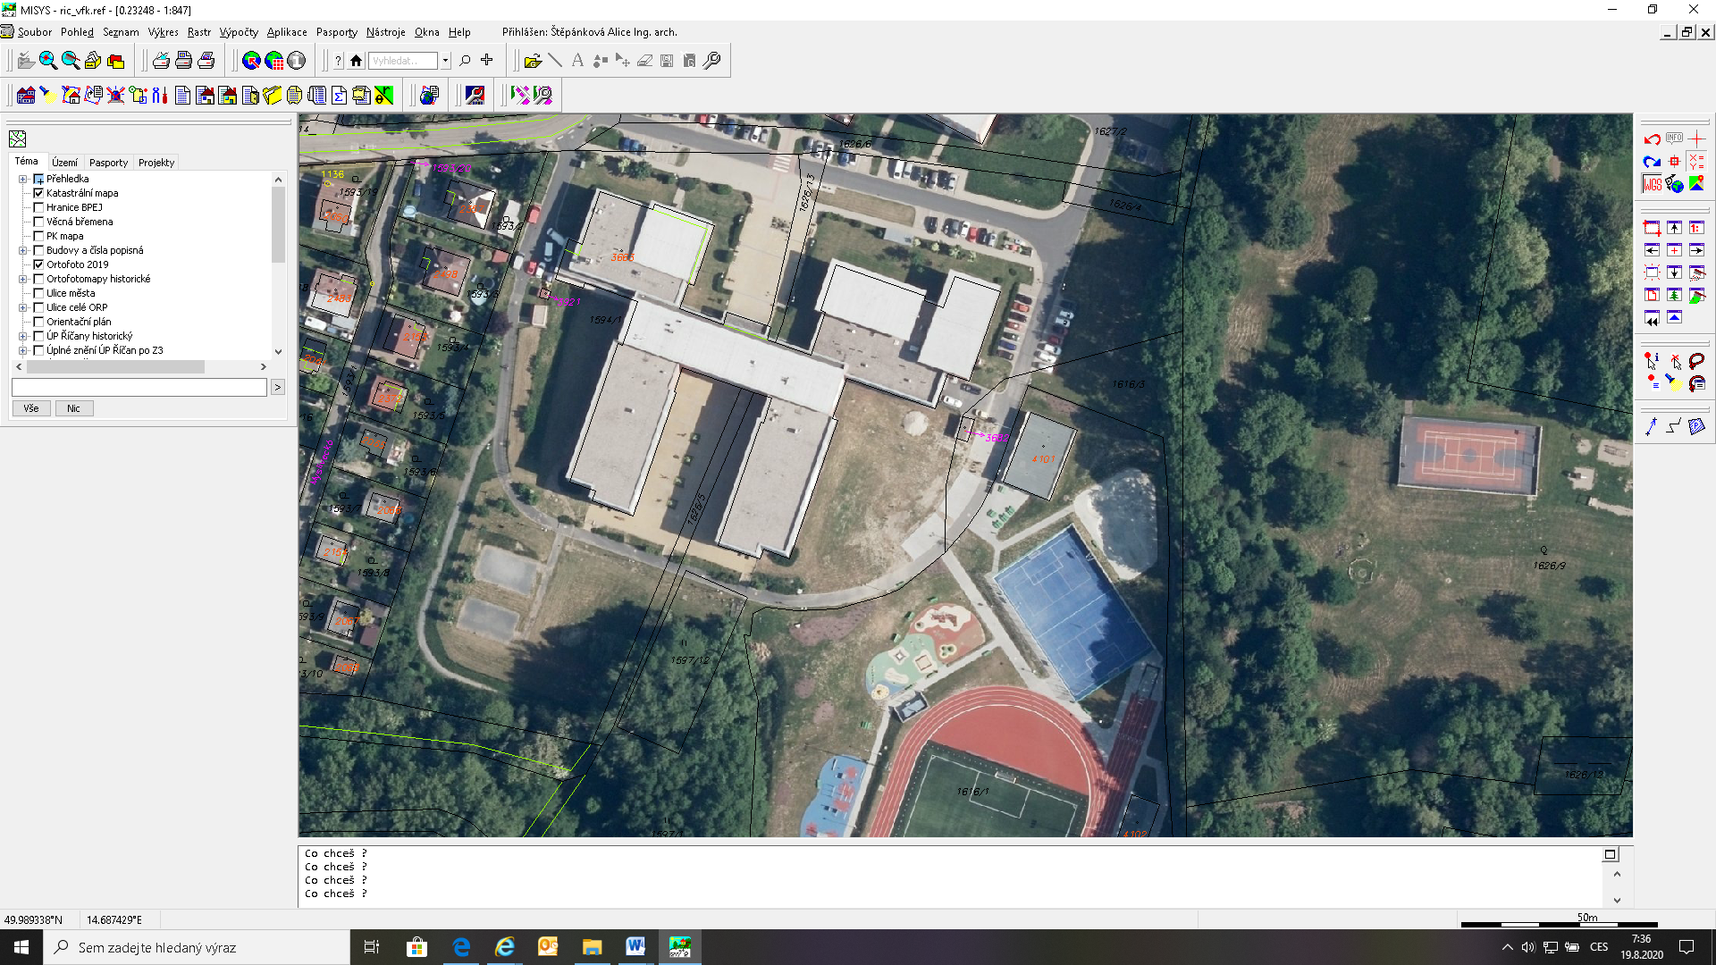

**Lázeňská louka – 2. Etapa**

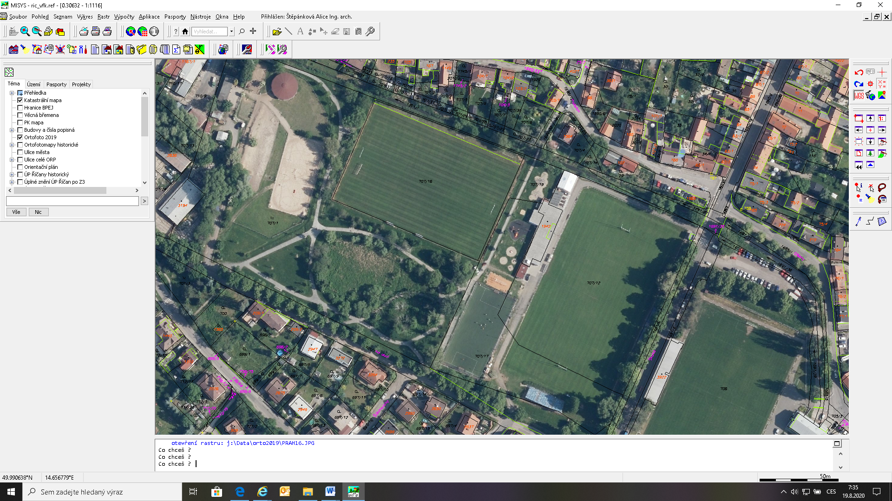

**Masarykovo náměstí – pozice A, B – 3. Etapa**

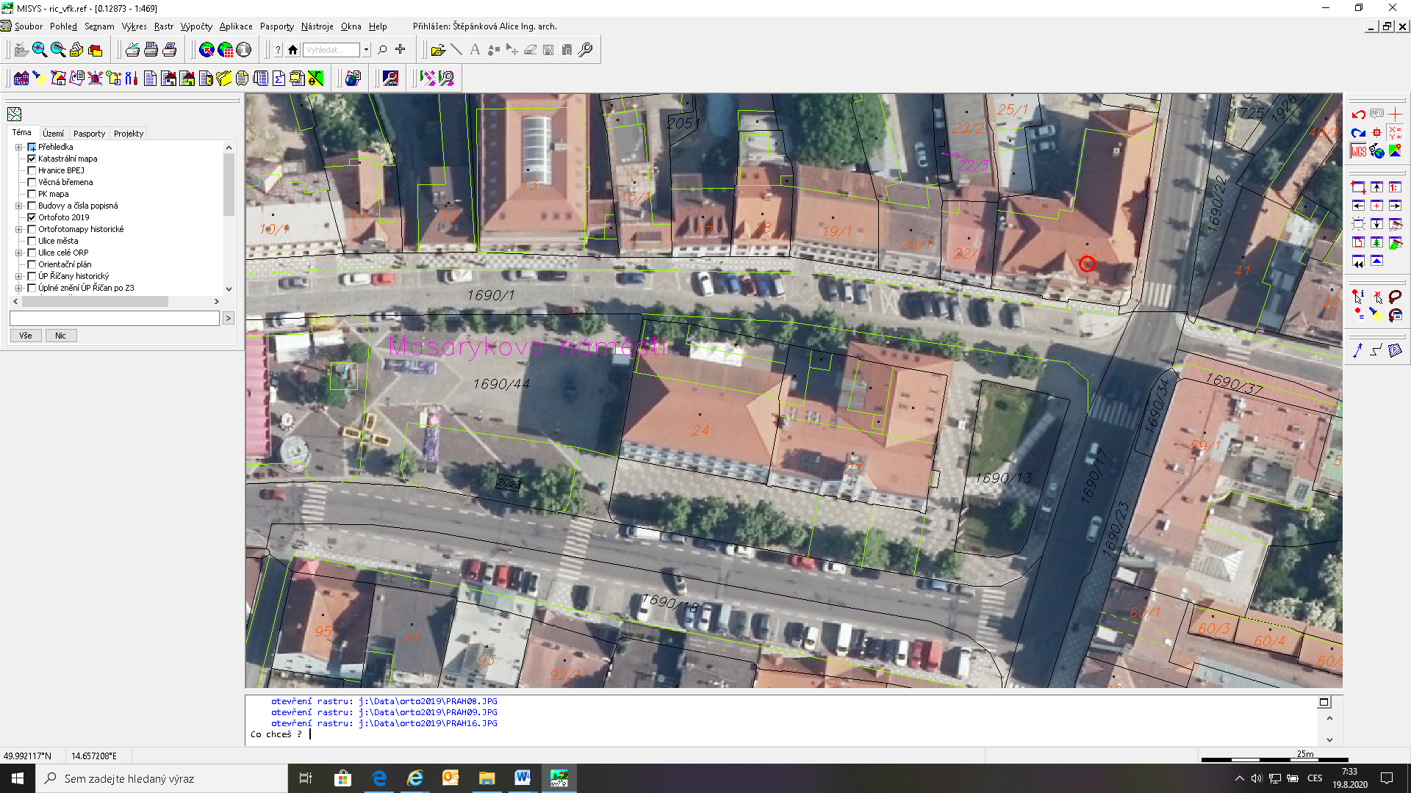

**B**

**A**

**Masarykovo náměstí, čp. 83 – pozice C, D– 4. Etapa**



**C**

**D**